Pozdravljeni učenci!
Danes si najprej oglejte priložen Powerpoint Povečajmo ali pomanjšajmo.

Nato pojdite na stran Radovednih pet: https://www.radovednih-pet.si/vsebine/rp4-dru-sdz-osn/
poiščite to stran in odprite in si oglejte obkrožene ikone.
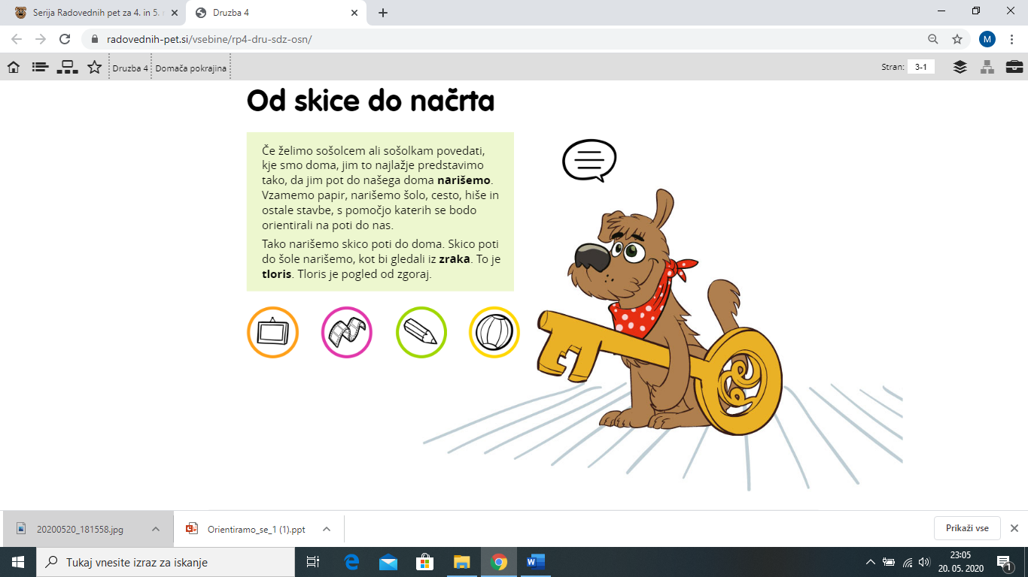

Lep pozdrav,
učiteljica Mojca.

